**脱炭素社会に向けた授業プラン　資料　＜地球温暖化①＞**

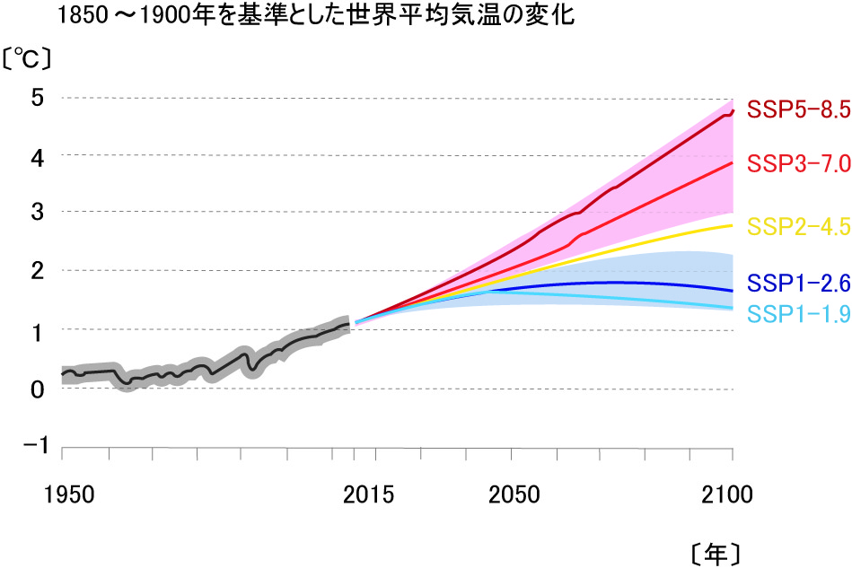

**④工業化(1750年頃)に比べ、世界で起こっている影響**

・北極海の海氷が減少。海面水位の上昇。

・極端現象、災害…降雨パターンの変動、水害・森林火災・ハリケーン・熱波の発生数増加・干ばつの長期化による被害などが増加

・食料…小麦の収量減少、農作物が育ちにくい地域の拡大

・感染症…蚊を媒介とする感染症（マラリア、デング熱等）や、水を媒介とする感染症（コレラ、サルモネラ等）が拡大

**②パリ協定**

地球規模の課題である気候変動問題の解決に向けて、2015年にCOP21で採択されたのがパリ協定である。世界共通の長期目標として、「世界的な平均気温上昇を産業革命以前に比べて2℃より十分低く保つとともに、1.5℃に抑える努力を追求すること（２℃目標）」とされた。

先進国・開発途上国の区別なく気候変動対策をとることが義務づけられ、120以上の国と地域が「2050年カーボンニュートラル」という目標を掲げている。

**③第6次評価報告書における５つのシナリオ**

第6次評価報告書では、気候変動のさまざまな可能性・条件を考えに入れたうえでの「SSPシナリオ」が考えられた。将来を予測した「すじがき」ともいえる。主に、次の5つのシナリオが使用されている。

・【SSP1-1.9】持続可能な発展の下で

　気温上昇を1.5℃以下におさえるシナリオ

　→21世紀半ばにCO2排出が正味ゼロの見込み

・【SSP1-2.6】持続可能な発展の下で

　気温上昇を2℃以下におさえるシナリオ

→21世紀後半にCO2排出が正味ゼロの見込み

・【SSP2-4.5】中道的な発展の下で

　気候政策を導入するシナリオ

・【SSP3-7.0】地域対立的な発展の下で

　気候政策を導入しないシナリオ

・【SSP5-8.5】化石燃料依存型の発展の下で

　気候政策を導入しない最大排出量シナリオ

**①地球温暖化の原因は、本当に人間なのか？**

IPCC※(気候変動に関する政府間パネル)は、2021年の第6次評価報告書（AR6）において、「人間活動が大気・海洋及び陸域を温暖化させてきたことには疑う余地がない」と発表した。前回の第5次評価報告書よりも、断定的な表現になっている。

また、次のような現状も報告された。

・大気中の二酸化炭素、メタン、一酸化二窒素は、過去80万年間で前例のない水準まで増加している

・2019年の大気中のCO2濃度は410ppmであり、工業化前（1750年頃）より約47％高くなっている

・世界平均気温（2011～2020年）は、工業化前と比べて約1.09℃上昇

・陸域では海面付近よりも1.4～1.7倍の速度で気温が上昇

・北極圏では世界平均の約2倍の速度で気温が上昇

・陸域のほとんどで1950年代以降に大雨の頻度と強度が増加

・強い熱帯低気圧の発生割合は過去40年間で増加

・北極の海氷は、1979～1988年から2010～2019年の間に、海氷が一番少ない 9月で40％減少、海氷が一番多い3月で10％減少

・世界の平均海面水位は1901～2018年の間に

約0.20m上昇

※WMO(世界気象機関)とUNEP(国連環境計画)により設立された組織。2021年8月現在、195の国と地域が参加している。

**脱炭素社会に向けた授業プラン　資料　＜地球温暖化②＞**

**⑦2020年度（令和2年度）の温室効果ガス総排出量**

2020 年度の日本の温室効果ガス総排出量は11 億 4,900 万トン（二酸化炭素（CO2）換算※）である。前年度と比べて5.1%（6,200 万トン）減少、2013 年度と比べて18.4%（2 億 5,900 万トン）減少している。

部門別では、エネルギー転換部門（発電所・製油所等）が最も多い。

https://www.env.go.jp/earth/ondanka/ghg-mrv/ondanka/ghg-mrv/emissions/material/honbun_sokuhou_2020.pdf

※各温室効果ガスの排出量に各ガスの地球温暖化係数＊を乗じ、それらを合算した。

＊各温室効果ガスの温室効果をもたらす程度を、CO2 の温室効果をもたらす程度に対する比で示した係数。

国連気候変動枠組条約インベントリ報告ガイドラインに基づき、気候変動に関する政府間パネル（IPCC）第４次評価報告書（2007 年）に示された 100 年値を用いた。）

**⑤工業化(1750年頃)に比べ、日本で起こっている影響**

・熱中症搬送者数や死亡者数が増加傾向。

・雨の頻発、台風の強大化、激しい雨の回数は増える一方で、年間の降水の日数が減少

・農業　水稲：高温による品質の低下

果樹：りんごやぶどうの着色不良

うんしゅうみかんの浮皮や日焼け

・水産業

　日本海でブリ、サワラの漁獲量増加

スルメイカ減少

・野生生物の分布の変化

日本ライチョウの生息域減少

サンゴの白化現象

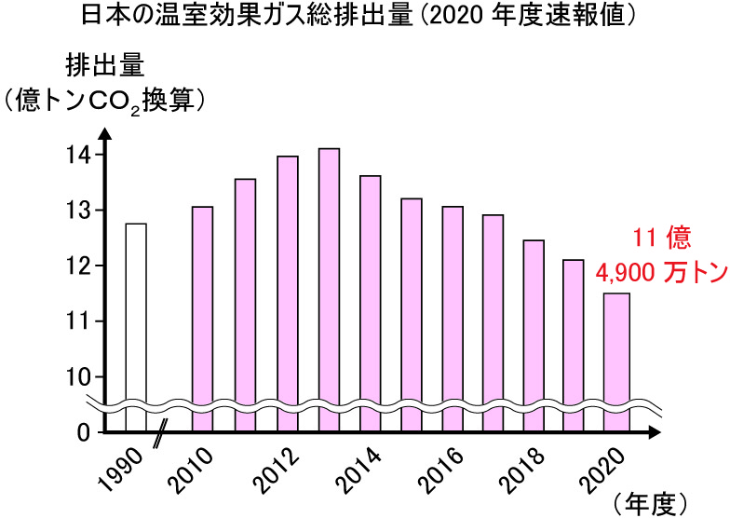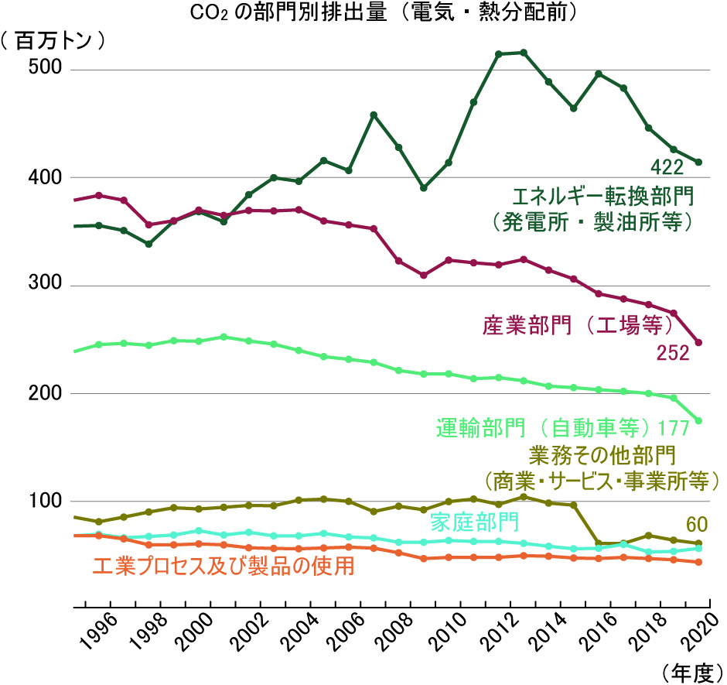

**⑥二酸化炭素**

地球上では、空気中に体積で約0.04％含まれているほか、鉱泉水、天然ガスなどにも含まれ、炭素を含む物質の燃焼、火山の噴火などによって絶えず生成されている。固体二酸化炭素はドライアイスとよばれ、冷凍食品工業、その他で寒剤として利用されている。

化学辞典（第２版）森北出版より 抜粋

**脱炭素社会に向けた授業プラン　資料　＜カーボンニュートラル＞**

**⑩ゼロカーボンアクション**

環境省のホームページ「[COOL CHOICE](https://ondankataisaku.env.go.jp/coolchoice/)」では、『ゼロカーボンアクション30』という脱炭素社会の実現に向けた行動例が示されている。

**<エネルギーを節約・転換しよう＞**

1 再エネ電気への切り替え

2 クールビズ・ウォームビズ

3 節 電

4 節 水

5 省エネ家電の導入

6 宅配サービスをできるだけ一回で受け取ろう

7 消費エネルギーの見える化

**＜太陽光パネル付き・省エネ住宅に住もう＞**

8 太陽光パネルの設置

9 ZEH（ゼッチ）

10 省エネリフォーム 窓や壁等の断熱リフォーム

11 蓄電地（EV・車載の蓄電池）・蓄エネ給湯機の

導入・設置

12 暮らしに木を取り入れる

13 分譲も賃貸も省エネ物件を選択

14 働き方の工夫

**＜CO2の少ない交通手段を選ぼう＞**

15 スマートムーブ

16 ゼロカーボン・ドライブ

**＜食ロスをなくそう！＞**

17 食事を食べ残さない

18 食材の買い物や保存等での食品ロス削減の工夫

19 旬の食材、地元の食材でつくった菜食を取り入れた健康な食生活

20 自宅でコンポスト

**＜サステナブルなファッションを＞**

21 今持っている服を長く大切に着る

22 長く着られる服をじっくり選ぶ

23 環境に配慮した服を選ぶ

**＜3R（リデュース・リユース・リサイクル）＞**

24 使い捨てプラスチックの使用をなるべく減らす

マイバッグ、マイボトル等を使う

25 修理や補修をする

26 フリマ・シェアリング

27 ごみの分別処理

**＜CO2の少ない製品・サービスを選ぼう＞**

28 脱炭素型の製品・サービスの選択

29 個人のESG 投資

**＜環境保全活動に積極的に参加しよう＞**

30 植林やごみ拾い等の活動

**⑧カーボンニュートラルへの取組**

カーボンニュートラルとは、温室効果ガスの「排出量」と「吸収量」を均衡させることである。

二酸化炭素をはじめとする温室効果ガスの人為的な「排出量」から、植林、森林管理などによる「吸収量」を差し引き、合計を実質的にゼロにする。

2020年10月、政府は2050年までにカーボンニュートラルを目指すことを宣言した。

その実現のために、2021年6月、『地域脱炭素ロードマップ ～地方からはじまる、次の時代への移行戦略～』を決定し、すべての地域で脱炭素へ「移行」していくための行程と具体策をまとめている。

2020～2025年は５年間の集中期間とされ、①少なくとも100か所の脱炭素先行地域を創出、②重点対策を全国津々浦々で実施し、『脱炭素ドミノ』により全国に広げ、脱炭素社会を実現するとしている。

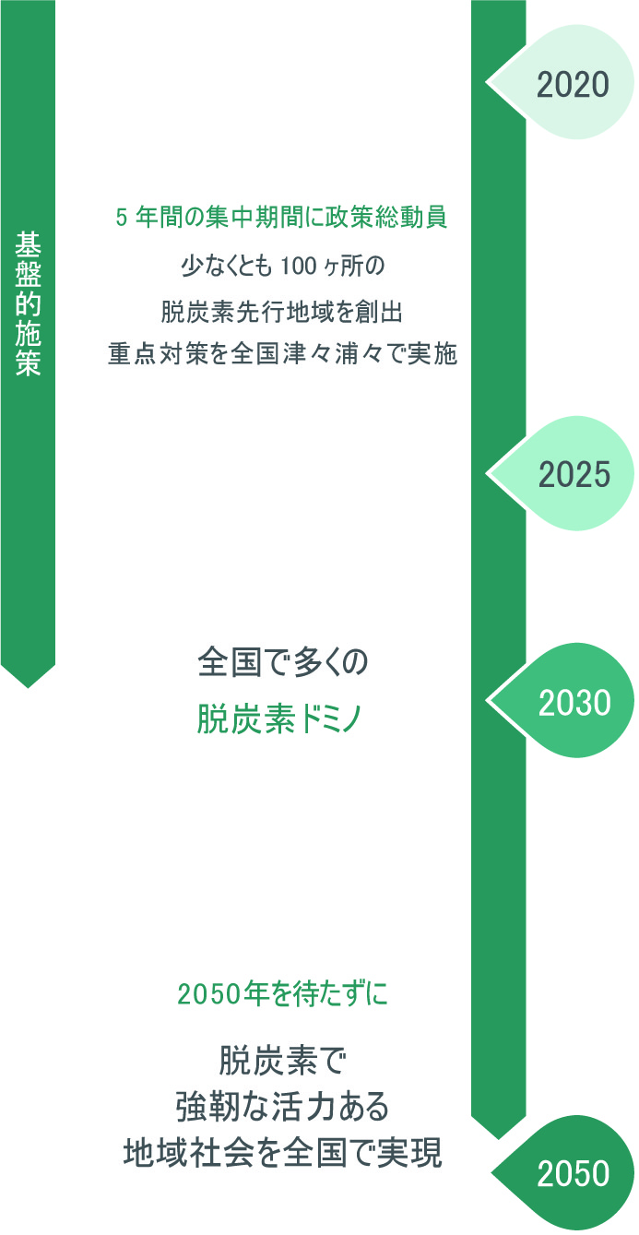

9 ZEH（ゼッチ）：住宅の高断熱化，高効率設備により消費エネルギーを減らし，太陽光パネルによりエネルギーを創ることで，年間の住宅のエネルギー消費量が正味でゼロとなる住宅のこと。

15 スマートムーブ：徒歩，自転車や公共交通機関など，自動車以外の移動手段を選択すること。

16 ゼロカーボン・ドライブ：再生可能エネルギー電力（再エネ電力）と電気自動車（EV）， プラグインハイブリッド車（PHEV），燃料電池自動車（FCV）を活用したドライブのこと。

20 コンポスト：家庭から出る生ごみなどの有機物を，微生物の動きを活用して発酵・分解させること。

29 ESG 投資：環境・社会・企業統治の3つの観点から企業を分析，評価した上で投資を選別する方法。脱炭素経営に取り組む企業などを応援できる。

**⑨植物による二酸化炭素吸収**

植物が二酸化炭素を吸収する実験は、石灰水を使うほか、気体検知管を使っても行うことができる。以下の「[NHK for school　植物が二酸化炭素を吸収する](https://www2.nhk.or.jp/school/movie/clip.cgi?das_id=D0005300772_00000)」でも紹介している。

なお、燃焼後の空気の二酸化炭素量を調べる実験と、呼吸による二酸化炭素量を調べる実験は、どちらも小学校6年の理科で学習する。

**脱炭素社会に向けた授業プラン　資料　＜発電＞**

**⑪発電コストについて**

エネルギー庁では、令和３年８月に「統合コストの一部を考慮した発電コスト」（仮称）の検証結果を公表した（下図）。

2030年エネルギーミックス＊が達成された状態から、各電源を微少追加した場合に、電力システム全体に追加されるコストを分析したものである。資本費・運転維持費・燃料費・社会的費用（CO2対策費）・政策経費などのほか、① 他の調整電源（火力等）の設備利用率の低下や発電効率の低下、② 需要を超えた分の発電量を揚水で蓄電・放電することによる減少分や、再エネの出力抑制、③ 追加した電源自身の設備利用率の変化　などを考慮し試算している。

なお、天候や時間帯で発電量に幅が生じる太陽光・風力の大量導入に伴い、電源別の発電コストだけでなく、各電源が電力システム全体に与える影響も分析する必要があるという考え方が世界各国で広がってきているが、国際的に確立されたものはない。各電源の設備利用率、燃料費など、試算の前提を変えれば、結果は変わる。

＊エネルギーミックス：火力、原子力、再生可能エネルギーなど、さまざまな方法を組み合わせて発電すること

**「統合コストの一部を考慮した発電コスト」（仮称）の前提条件など**

●天候・時間帯による太陽光・風力の発電量変動等を吸収する際は、原則、LNG→石炭→揚水→太陽光・風力の順に出力調整。

・2030年エネルギーミックスには、調整力を持たない太陽光が大量に存在（電力システム全体で使える調整電源が少ない状態）

・少ない調整電源で大きな調整力を発揮するには、「費用の安い電源」よりも、LNG火力などの「瞬発力が高い電源」を多用することになる。LNG火力は燃料費が高い。さらにLNG火力を定格で動かせず、発電効率が低下。結果、電力システム全体のコストは上昇。

●上記を前提に、各電源を微少追加した際の主な動きと、「統合コストの一部を考慮した発電コスト（仮称）」への影響は以下の通り。

•**太陽光** → 天候や時間による発電量の変動が増幅され、瞬発力が高いが費用も高いLNG火力を伸び縮みさせて調整する局面が増える。また、お昼に発電が偏るため、需要以上の発電をする時間帯が増え、出力抑制が増加。結果、統合コストの一部を考慮した発電コスト（仮称）は上昇。

•**風力** → 太陽光と同様変動することで、統合コストの一部を考慮した発電コスト（仮称）は上昇（夜も発電でき、導入量も太陽光より低いため増加幅は小さい）

•**LNG火力** → 電力システムの調整力が上昇し、太陽光や風力の変動をLNGで調整できる幅が拡大。結果、瞬発力は低いが費用が安い石炭の出力調整や起動停止が減り、燃料費を節約。一方、LNGは調整力として使われる局面が増え、発電効率が低下。結果、統合コストの一部を考慮した発電コスト（仮称）は上昇。

•**石炭火力** → 2030年の新設は高効率を想定しているため、他の効率の悪い石炭を停止させる断面が増え、高効率の追加分は高い設備利用率で動かすこととなる。一方、調整力が高くない石炭の追加で、瞬発力が高いが費用も高いLNG火力を大きく伸び縮みさせて調整する局面が増える。これらを合わせると、統合コストの一部を考慮した発電コスト（仮称）は上昇。

•**原子力** → 需要等の変動に対して発電量を調整せず、一定の出力を続ける前提で動かす。その分、瞬発力が高いが費用も高いLNG火力を大きく伸び縮みさせて調整する局面が増える。これらを合わせると、統合コストの一部を考慮した発電コスト（仮称）は上昇。　　　　　　　　　　　　　　　　　　　　　　　（エネルギー庁　発電コスト検証について より）

**2020年**

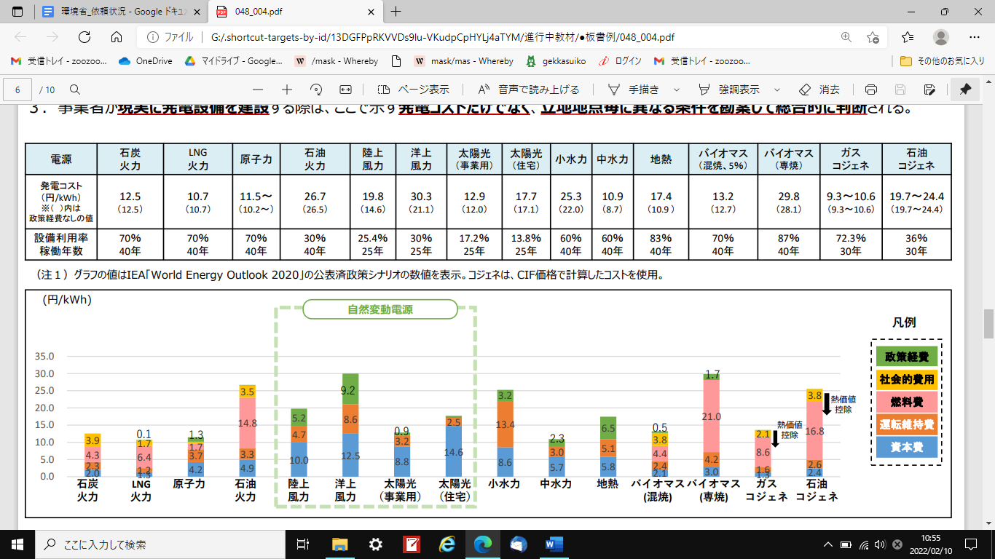

**2030年**

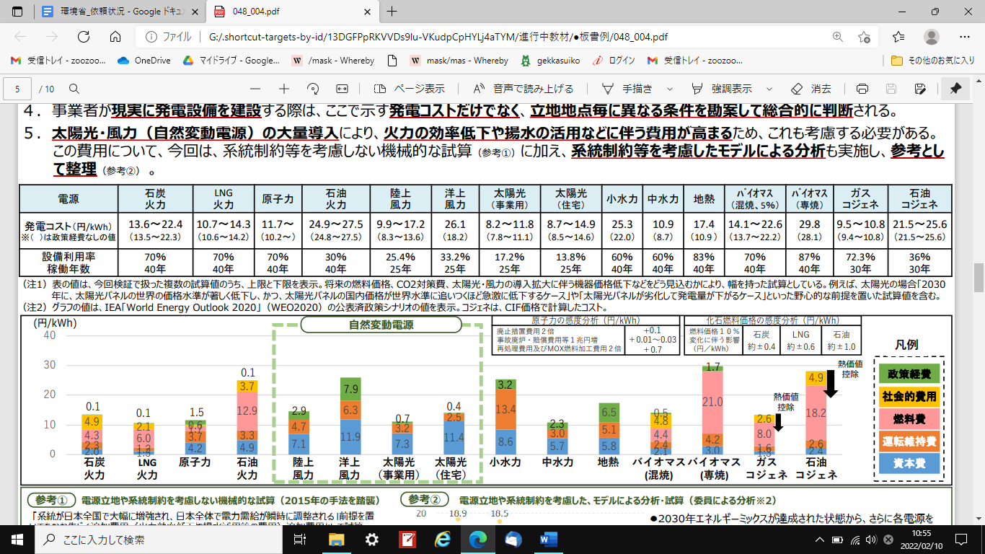

**脱炭素社会に向けた授業プラン　資料　＜フードロス＞**

**⑭食品ロスをへらす行動例**

・レストランでは自分の食べられる量を注文する。

・レストランで食事を残す場合は、持ち帰りが可能か質問してみる。

（日本では広まっていないが、どうすれば持ち帰りができる社会になるか考えさせてもよい。）

・買い物のときは、食べきれる量を買う。

　（買いすぎないことで、食べ過ぎの回避、食費の節約のほか、冷蔵庫に食品を入れ過ぎないようになり、節電にもつながる。）

・食品の保存方法を工夫して、食べられるものを捨てないようにする。

・フードバンク（余剰食品を、食べ物を必要としている人につなぐ役割）に寄付する。

・旬の食材、地域の食材を買う。

・微生物の動きを活用して、家庭から出る生ごみなどを発酵・分解するコンポストを活用する。

**⑫食品ロスと地球温暖化**

日本の食品ロスの量は年間570万tで、１人1日あたり約124g(おにぎり約1個分)、年間約45kgにもなる（令和元年度調査＿農林水産省HP）。大量の食料ロスにより多くのごみを廃棄しており、CO₂排出にもつながる問題である。

1人1日でおにぎり１個分 → 1年でおにぎり365個

食品ロスは可燃ごみとして焼却され、二酸化炭素の排出につながる。その量は全世界で36億トン、全排出量の約8%にもなるといわれる。

**

**⑬フード・マイレージ**

フード・マイレージとは、食料の輸送に伴う環境への影響を表す数字である。基本的には、輸送量（食料の重さ）×輸送距離として考えられ、この値が大きいほど、輸送にかかるCO₂排出量が多くなる。

日本のフード・マイレージは、約9002億トンキロメートルといわれ、世界最悪の数字である。

[フード・マイレージ | NHK for School](https://www2.nhk.or.jp/school/movie/clip.cgi?das_id=D0005310963_00000)

https://www2.nhk.or.jp/school/movie/clip.cgi?das_id=D0005310963_00000

**⑮食品を選ぶときにもできる行動例**

買い物の際に、次のような商品の選び方をすることも食品ロスをへらすことにつながる。

・奥から商品をとらずに、陳列されている順に賞味期限の近いものを買う。

・野菜の形が悪かったり、少しのキズや汚れがあったりしても、中身が問題なければそのまま買う。

（農林水産省HP）